Отчет по лабораторной работе №3

Markdown

Акопян Изабелла Арменовна

Содержание

# Цель

Изучить идеологию и применение средств контроля версий и научиться оформлять отчёты с помощью легковесного языка разметки Markdown.

# Задание

Настройка git. Подключение репозитория к github. Первичная конфигурация. Конфигурация git-flow. Сделать отчёт по предыдущей лабораторной работе в формате Markdown в pdf,docx и md.

# Выполнение лабораторной работы

**Настройка git**

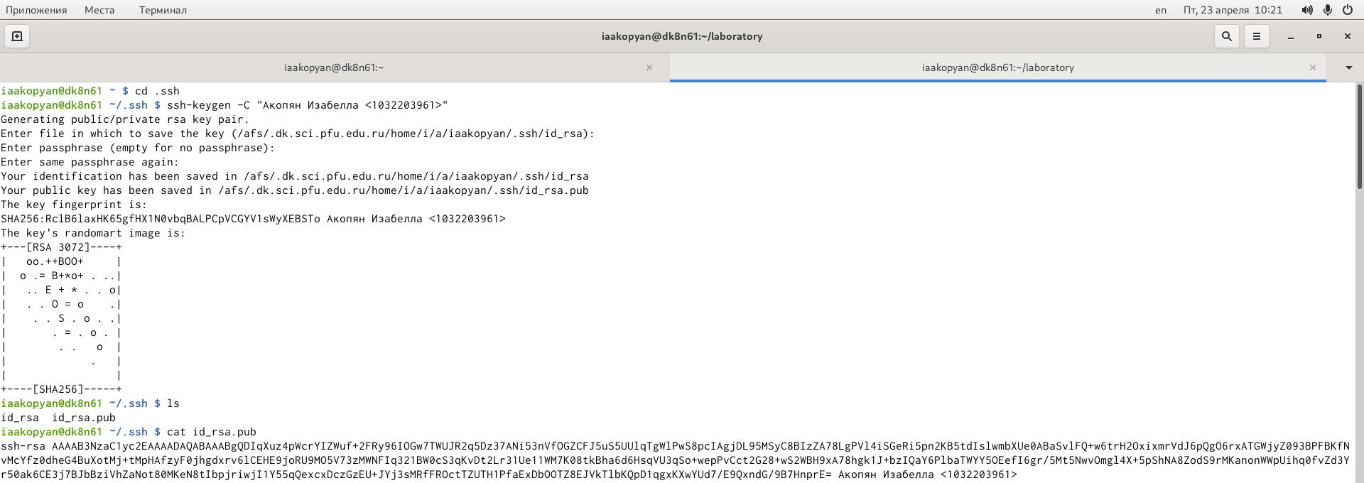

Генерация ключа

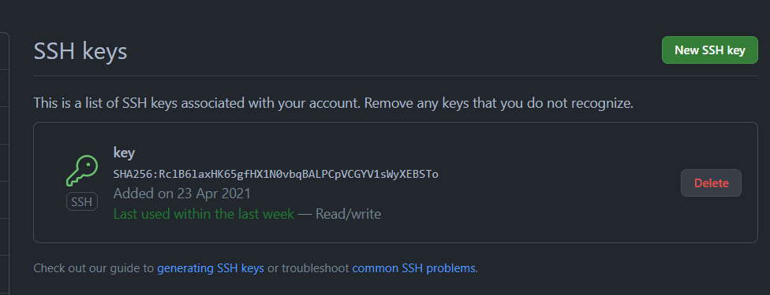

Ключ

**Подключение репозитория к github**

Создаю репозиторий. 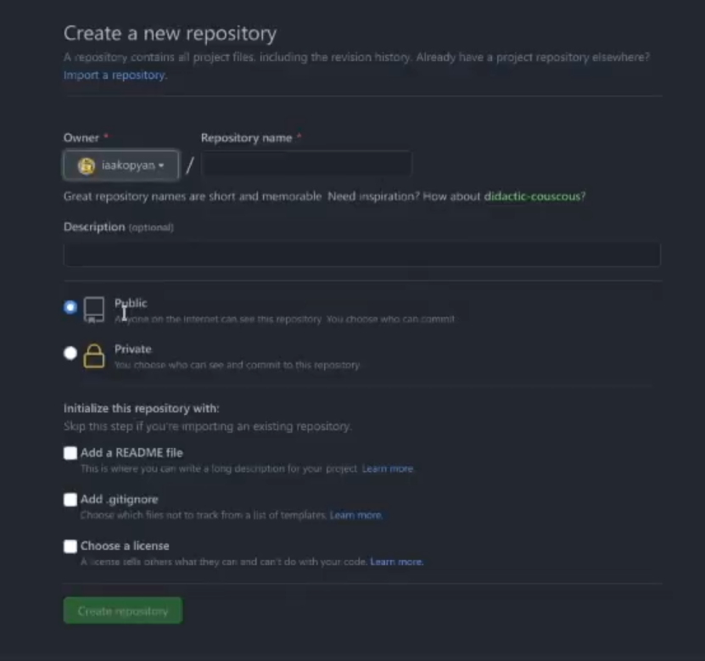

Создала каталог laboratory. Инициализировала пустой репозиторий. И создала заготовку для файла README.md. Закоммитила.

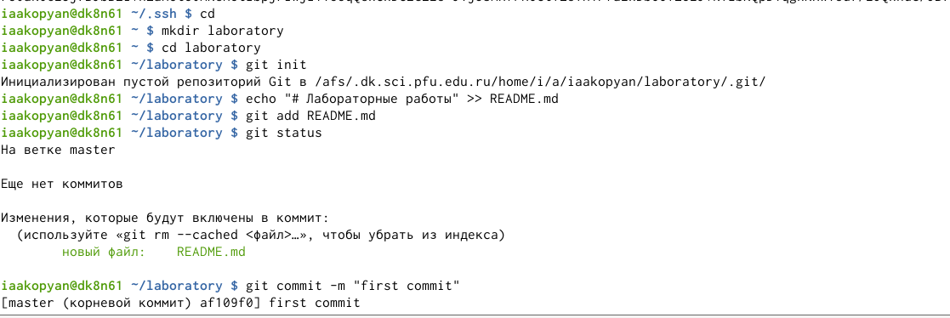

Команды

Загрузила репозиторий из локального каталога на сервер.

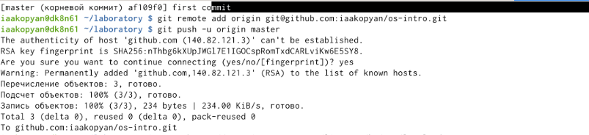

Команды

**Первичная конфигурация**

Добавила файл лицензии (wget ).

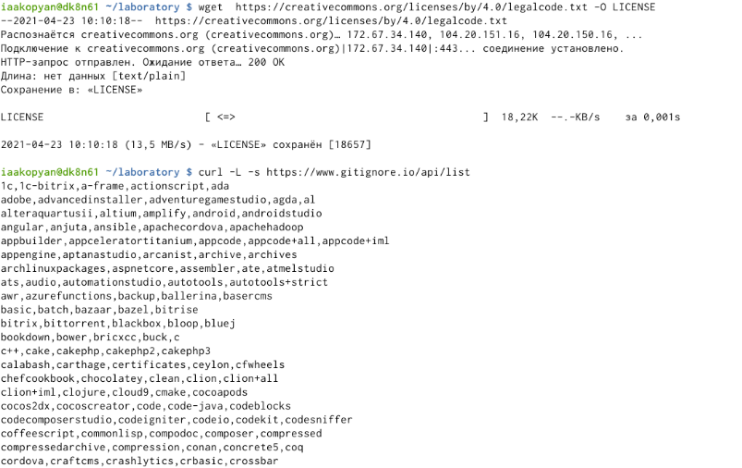

Команды

Добавила шаблон игнорируемых файлов и шаблон для С (curl -L -s >> ). Добавила эти файлы. Просмотрела список изменённых файлов.

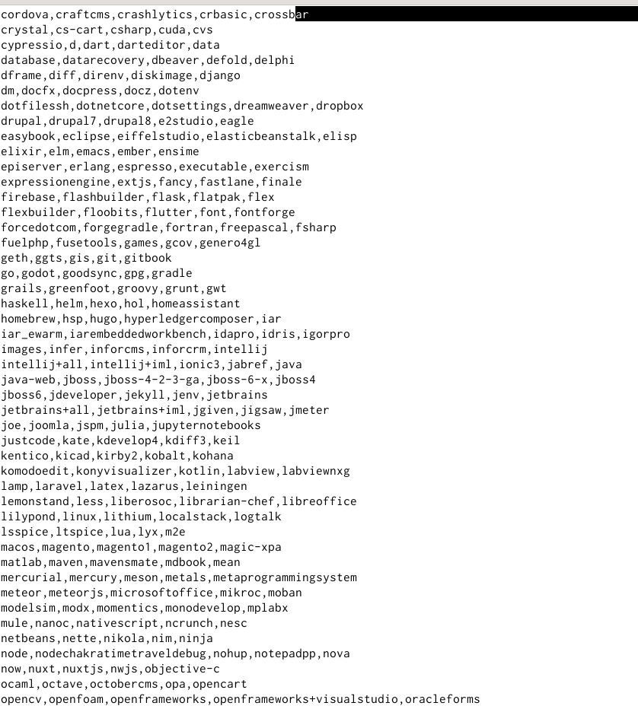

Содержимое

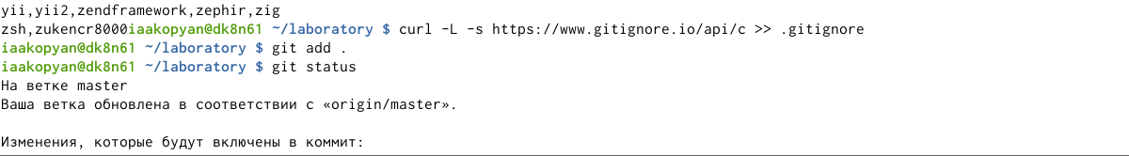

Команды

Выполнила коммит и отправила все это на свой github.

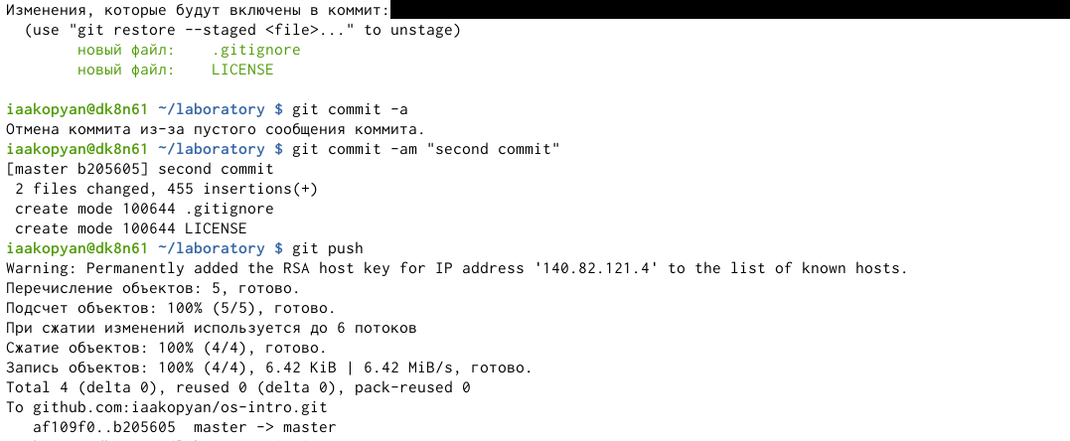

Команды

**Конфигурация git-flow**

Инициализировала git-flow. Установила префикс для ярлыков ‘v’.

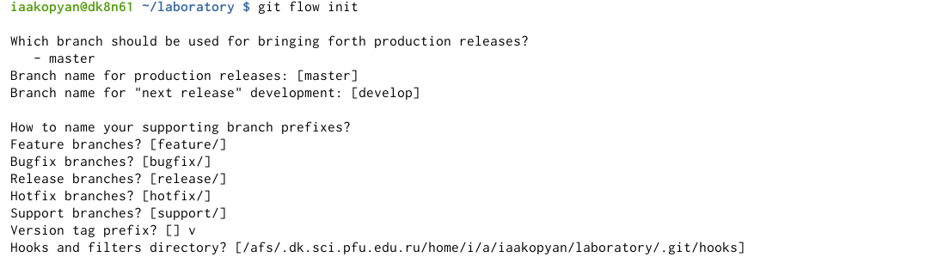

Команды

Проверила, что я на ветке develop. Создаю релиз с версией 1.0.0.

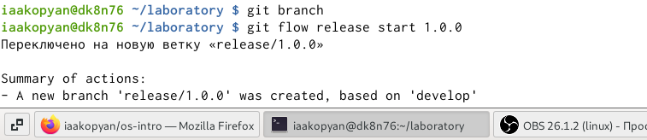

Команды

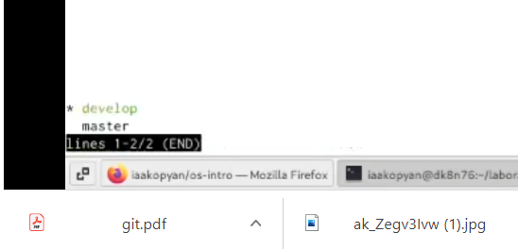

Команды

Записала в VERSION версию ‘1.0.0’ Добавила это все в индекс командой ‘git add’ и закоммитила.

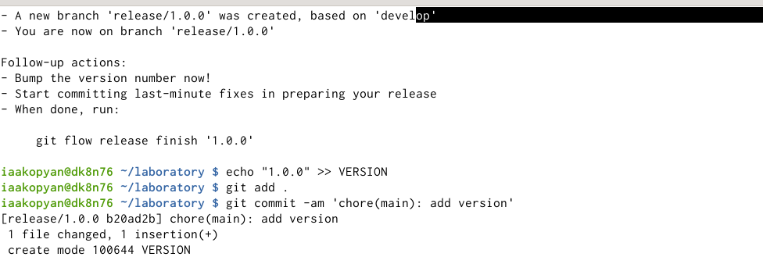

Команды

Залила релизную ветку в основную ветку. Отправила данные на github. И в тоге создала релиз на github.

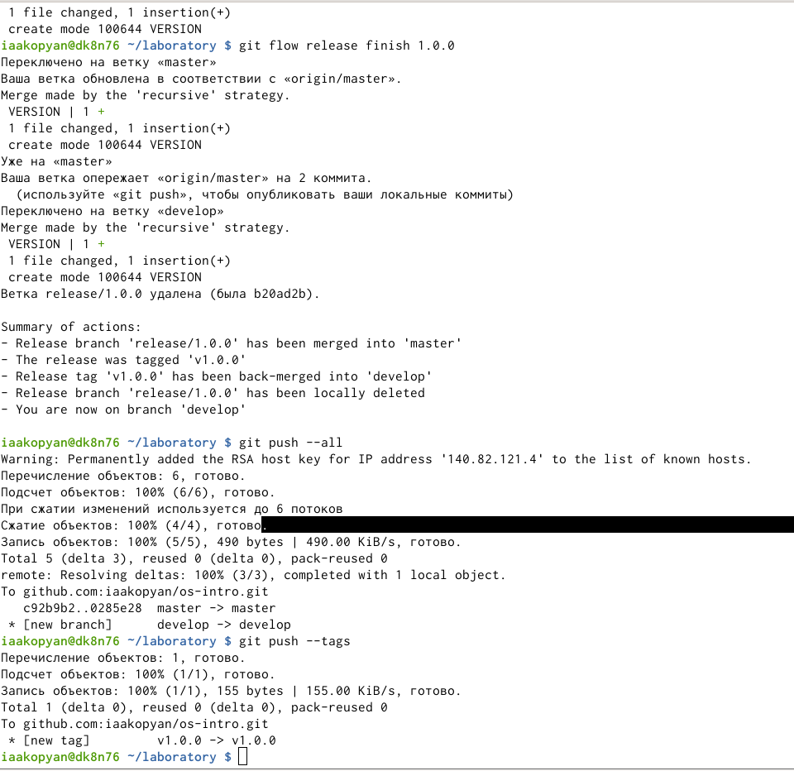

Команды

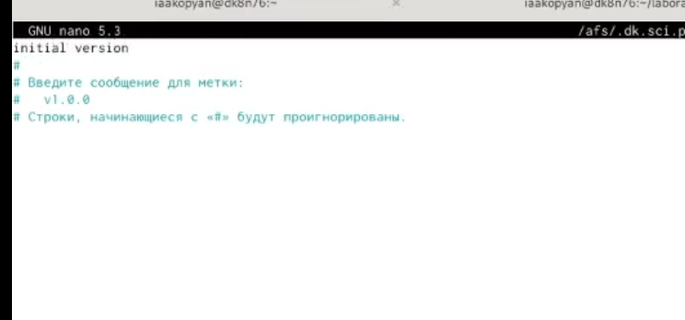

Что я вписала в окно

**Результаты:**

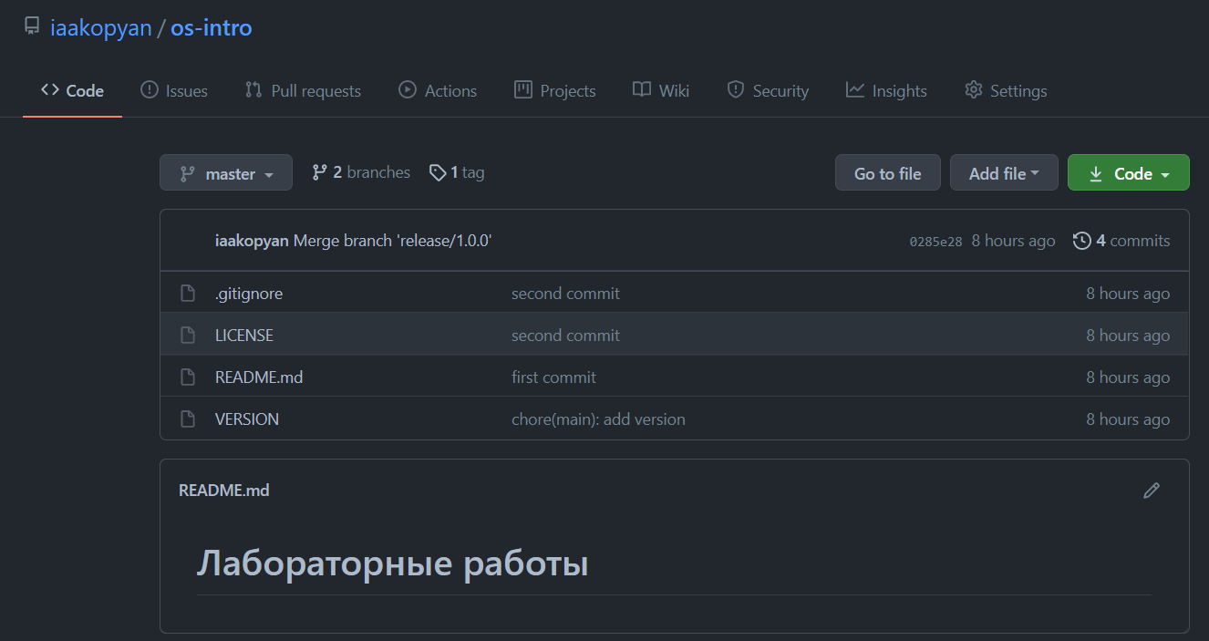

Команды

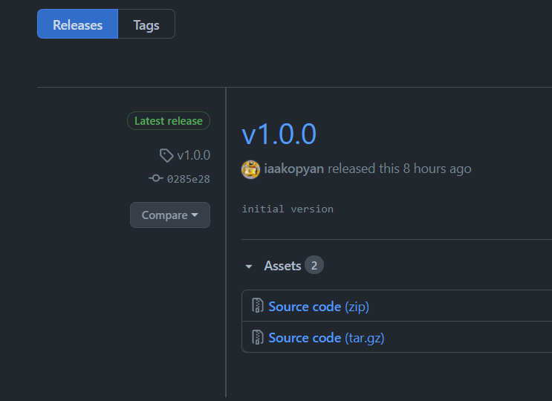

Команды

# Вывод

В ходе работы я изучила идеологию и применение средств контроля версий и научилась работать с системой разметки Morkdown.